SENARYO BAŞLIĞI
Sürdürülebilir Karayolu Taşımacılığı Yönetimi

KATEGORİ
Programlama, Teknoloji, Çevre Koruma

1. SENARYO KÜNYESİ
1.1 Senaryo Başlığı
Sürdürülebilir Karayolu Taşımacılığı Yönetimi
1.2 Hedef Yaş Kitlesi
7–8. Sınıflar (Ortaokul Düzeyi)
Öğretim Kademesi: Ortaokul Düzeyi
Konu Alanı: Bilgisayar sistemleri, dijital cihazlar, bilgisayar ağları
Konular /Alt Konular: Otomasyon ve robotik - bilgisayarların fiziksel dünya ile bağlantısı
Beklenen Öğrenme Çıktıları:
Ders sonunda öğrenciler şunları yapabileceklerdir:
• Sensörleri ve/veya robotik düzenekleri bir bilgisayara bağlayarak bunları kontrol etmek veya veri kaydetmek amacıyla cihazları seçip bağlayabileceklerdir.
• Basit sensörler ve eyleyiciler (aktüatörler) içeren hazır bir robotik cihazı ya da otomatik kontrol sistemini bir öğrenme projesi kapsamında kontrol eden bir uygulama programlayabileceklerdir.
• Deneyler yapmak amacıyla eğitimsel robotik ve otomasyon cihazlarını tasarlayıp programlayabileceklerdir.
• Hız kavramını tanımlayarak, hızın uzaklık ve zamanla olan ilişkisini açıklayabileceklerdir.
• Hızı “Hız = Yol / Zaman” formülünü kullanarak hesaplayabileceklerdir.
• FOSSBot’un hızını ve enerji tüketimini etkileyen faktörleri (motor gücü, zemin türü vb.) açıklayabileceklerdir.
• Robotların enerji verimliliğini, sürdürülebilir ulaşım ve çevresel etkilerle ilişkilendirebileceklerdir.
1.3 Tahmini Süre
2 Ders Saati (45 dakika)
1.4 Konu Kapsamı
Computer Science, Technology, Physics, Environmental Sciences, Mathematics
1.5 Gerekli Ön Beceriler

Öğrencilerin görsel bir programlama ortamına aşina olmaları gerekir. Program oluşturabilmeli ve hataları düzeltebilmelidirler. Yineleme (döngü) ve seçim (koşul) yapılarının kullanımını ve kavramlarını anlamalı ve bunları görsel bir programlama ortamında uygulamış olmalıdırlar. Uzunluk ve zaman ölçümü konusunda temel bilgiye sahip olmaları beklenir.

  - Senaryonun Amacı
Senaryoyu tamamladıktan sonra öğrencilerden
- FOSSBot sensörlerini ve bileşenlerini kullanmaya aşina olmaları,
Sensörleri diğer FOSSBot bileşenleriyle birlikte programlayabilmeleri,
- Takım çalışması, iş birliği ve yaratıcılık yoluyla problem çözme, uyum sağlama, yeni programlama ve grafiksel ortamları kullanma becerilerini geliştirmeleri,
- Hız kavramını, nasıl hesaplandığını ve hangi faktörlerden etkilendiğini anlamaları,
- Hız, enerji tüketimi ve çevresel etki arasındaki ilişkiyi keşfetmeleri
yapabilmeleri beklenir.
1.6.1 Öğrenme Amaçları/Çıktıları
Bu senaryo uygulamasının sonunda öğrenciler şunları yapabileceklerdir:
• FOSSBot arayüzünü kullanabileceklerdir (giriş yapma, proje içe aktarma ve düzenleme),
• Sensörlerin (ultrasonik sensör) temel işlevlerini ve kullanım alanlarını tanımlayabileceklerdir,
• Mantıksal yapıları (if, else, and) birleştirerek otomasyon cihazlarını programlayabileceklerdir,
• Gerçek çevresel koşullarda sensör verilerini kaydedip yorumlayabileceklerdir,
• Takım çalışması içinde kararlar alarak robotun işlevlerini tasarlayıp optimize edebileceklerdir,
• Teknolojinin enerji tasarrufu sağlamadaki ve güvenliği artırmadaki rolünü fark edebileceklerdir,
• Yinelemeli (iteratif) kontrol yapısını kullanabileceklerdir,
• FOSSBot’un aldığı mesafe ve geçen zamanı hem geleneksel yöntemlerle hem de yerleşik ultrasonik sensörle ölçebileceklerdir,
• FOSSBot’un hızını hesaplayarak motor gücündeki değişimin hız üzerindeki etkisini analiz edebileceklerdir,
• FOSSBot’un farklı hızlardaki enerji tüketimini karşılaştırarak enerji verimliliği hakkında sonuçlar çıkarabileceklerdir,
• Deney sonuçlarına dayanarak daha sürdürülebilir ulaşım için çözüm önerileri geliştirebileceklerdir.

1.6.2 Öğretim Hedefleri

Öğretmen, öğretim süreci boyunca şu hedefleri gözetir:
• Doğal görünümlü programlama etkinlikleri aracılığıyla problem çözme becerilerini geliştirmek,
• Sensörlerin çalışma prensiplerini araştırmaya teşvik ederek kuram ile uygulama arasında bağlantı kurmak,
• Grup etkinlikleri ve rol canlandırmaları yoluyla iş birliği becerilerini geliştirmek,
• Deney yapmaya ve kod üzerinde serbest değişiklikler yapmaya fırsat tanıyarak yaratıcı ve eleştirel düşünmeyi teşvik etmek,
• Teknolojinin enerji tasarrufundaki uygulamalarını anlamaları yoluyla öğrencilerin çevresel farkındalıklarını artırmak,
• Öğrencilerin deneyim, deneme ve keşif yoluyla bilgiyi yapılandırdığı yapılandırmacı bir yaklaşımı uygulamak,
• Öğrencilerde bilimsel deney yürütme, veri toplama, analiz etme ve sonuç çıkarma becerilerini geliştirmek,
• Hareket, hız ve enerji gibi temel fizik ilkelerinin anlaşılmasını uygulamalı etkinlikler aracılığıyla pekiştirmek.
2. DERS PLANI GELİŞİMİ
2.1 Öğretim ve Öğrenme Etkinliklerinin Tanımı
Senaryo, öğrencilerin FOSSBot ve görsel programlama ortamı ile grup halinde çalışarak deneyimsel ve keşfetmeye dayalı öğrenme gerçekleştirmelerine dayanır. Senaryoda, çalışma yaprakları (worksheetler) aracılığıyla yürütülen üç temel etkinlik yer almaktadır.
Etkinlik 1 (Hız ve Enerji):
Öğrenciler, FOSSBot’un hareketine katkı sağlayan temel parçaları (motor, tekerlek ve piller gibi) tanırlar. Bu etkinlik, “Birden Fazla Sıcak Nokta Bul (Find Multiple Hotspots)” adlı etkileşimli bir araç aracılığıyla uygulanır.
Etkinlik 2 (Mesafe Hesaplama):
Öğrenciler, FOSSBot’un bir duvara olan mesafesini ultrasonik sensör kullanarak hesaplamayı öğrenirler. Öncelikle “distance” adlı bir değişken oluştururlar. Ardından “Distance from” bloğunu kullanarak bu değişkene ölçülen mesafe değerini atar ve değeri uygulama ekranında görüntülerler.
Etkinlik 3 (Hız, Zaman ve Alınan Mesafenin Hesaplanması):
Öğrenciler, bir önceki etkinlikte oluşturulan kodu değiştirerek robotun hızını hesaplarlar. Robotu, bir duvardan 15 cm uzaklıkta duracak şekilde programlarlar. Bu mesafeyi kat etmesi için geçen süreyi kaydederler. Bunun için “time” adlı bir değişken oluşturur, kodun başında zamanlayıcıyı (timer) başlatır ve sonunda durdururlar. Süre, uygulama ekranında görüntülenir. Ardından motor hızını %100’e çıkararak projeyi yeniden çalıştırırlar ve bu değişikliğin zaman, hız ve mesafe ilişkisini nasıl etkilediğini gözlemlerler.
Etkinlik 4 (Kavrama Düzeyini Kontrol Etme ve Üstbilişsel Farkındalık Geliştirme):
Bu etkinliğin amacı, öğrencilerin öğretilen kavramları ne ölçüde anladıklarını değerlendirmektir. Öğrenciler, boşluk doldurma (Drag the Words) etkinliğinde, doğru kelimeleri sürükleyip bırakarak metni tamamlarlar. Kullanılan kelimeler şunlardır:
hız, mesafe, zaman, ultrasonik sensör, güç, enerji, yakıt, emisyon, sürdürülebilir.
Bu etkinlik, öğrencilerin hem kavramsal anlamayı hem de üstbilişsel farkındalıklarını geliştirmeyi amaçlar.

2.2 Çalışma Kağıtları
Etkinlik 1​
Birden Fazla Hotspot Bul - “Hız ve Enerji”
Aşağıdaki görselde, FOSSBot’un hareketine katkı sağlayan ana parçaları nerede bulabilirsiniz?
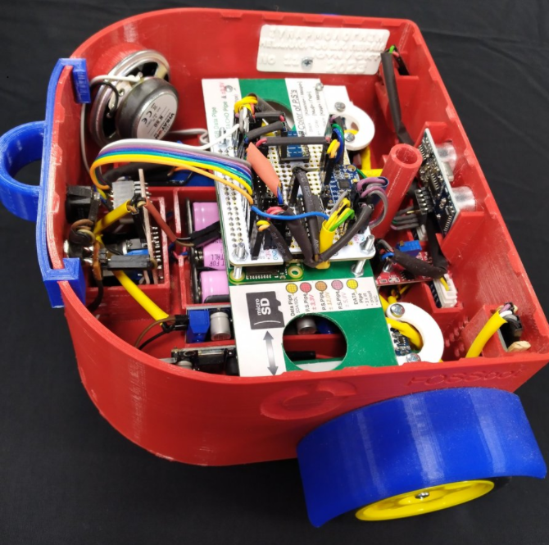
Hotspotlar https://h5p.org/find-multiple-hotspots örneğindeki gibi motora, tekerleğe ve pillere yerleştirilmelidir.

Etkinlik 2​
Mesafe Hesaplama
- FOSSBot uygulamasını açın (aynı anda CoppeliaSim Edu’nun da açık olduğundan emin olun).
- FOSSBot ayarlarında,  “Sol motor hızı 0–100%” ve “Sağ motor hızı 0–100%” değerlerinin varsayılan olarak %45 olduğundan emin olun.
- Copellia’ya “velocity.ttt” sahnesini yükleyin (Dosya -> Sahne Aç).
- FOSSBot uygulamasında yeni bir proje  oluşturun. bir ad ve kısa bir açıklama verin: “Hız hesaplamaları”
Bu etkinliğin amacı, FOSSBot’un duvara olan mesafesini hesaplamak ve bu değeri FOSSBot uygulamasında görüntülemektir.
- Bir mesafe değişkeni oluşturun (Variables → Create Variable → “distance”).
- Mesafe değişkeninin değerini 0 olarak başlatın.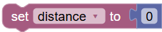
- Bu değeri FOSSBot uygulaması ekranında görüntüleyin 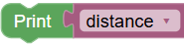. Sonucu kontrol edin.
- Ekranda görüntülenen değeri, uygun bir ifade ile birlikte olacak şekilde düzenleyin. Örneğin: Distance = 0 Sonucu kontrol edin.
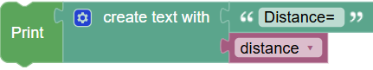
Çalışmanızı düzenlü olarak kaydetmeyi unutmayın.

- FOSSBot’un bir nesneye olan mesafe sensörü değerini kaydetme işlemi, ilgili blok (tile) kullanılarak gerçekleştirilir.
- Bu değer, “distance” değişkenine atanmalı ve 8. adımda olduğu gibi ekranda görüntülenmelidir. 

- Özetle, bu etkinlikte kullanılan bloklar (tiles) aşağıdaki gibidir: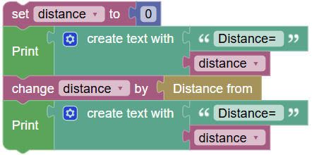
Sahnedeki engel (duvar) ile FOSSBot arasındaki mesafe nedir?
…………………………………………………………………………………………………………………………………………………………………………………………………………………………………………………………

Etkinlik 3​
Hız, Süre ve Kat Edilen Mesafenin Hesaplanması
Etkinlik 2’deki kodu kullanarak programınızı aşağıdaki adımları izleyerek değiştirin:
- Robotunuzu, sahnedeki engele (duvara) 15 cm mesafeye kadar düz bir şekilde ilerleyecek şekilde programlayın.
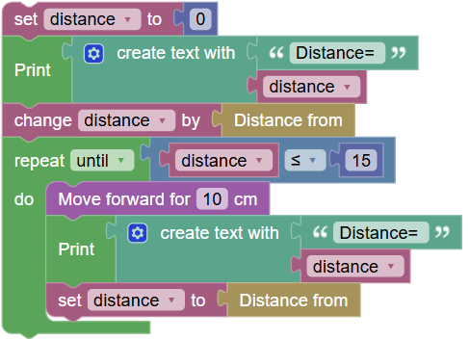
- Copellia’yı gözlemleyerek, robotun bu mesafeyi kat etmesinin ne kadar sürdüğünü kaydedin.
……………………………………………………………………………………………………………………………..
- FOSSBot uygulamasında zamanı kaydetmek için “time” adlı bir değişken oluşturun ve bu değişkeni başlatın. (value=0) 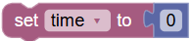.
- Bu bloğu (tile’ı) kodun başlangıcına, yani program çalışmaya başladığı anda zaman ölçümünün başlaması için yerleştirin.
…………………………………………………………………………………………………………………….……..
- Kodun başında zamanlayıcıyı (timer) etkinleştirin.
- Kodun sonunda (döngülerin dışında), geçen süre FOSSBot uygulaması ekranında görüntülenmelidir.

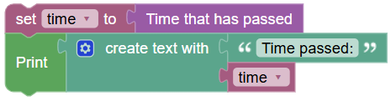
- Kodun sonunda zamanlayıcıyı (timer) devre dışı bırakın.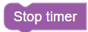
- Projeyi kaydedip uygulama ana sayfasına  gidin.
- FOSSBot ayarlarına gidin ve Sol ve sağ motor hız değerlerini “Left motor speed 0-100%” ve “Right motor speed 0-100%” olarak %100’e ayarlayın. Parametrede yaptığınız değişiklikleri kaydedin.
- Velocity projesine  geri dönün ve projeyi yeniden çalıştırın.
- Şu anda “time” değişkeninin değeri nedir?
……………………………………………………………………………………………………………………………
- Bu durumu nasıl yorumlarsınız?
……………………………………………………………………………………………………………………………
……………………………………………………………………………………………………………………………..
Mesafe, hız ve zaman temel bir fiziksel ilişkiyle birbirine bağlıdır. Kat edilen mesafe, hız ile bu mesafeyi katetmek için geçen sürenin çarpımına eşittir.
Mesafe = Hız × Zaman
Dolayısıyla, zaman sabit kaldığında, mesafe hıza doğrusal olarak bağlıdır. Bu da şu anlama gelir: hızınızı iki katına çıkarırsanız, aynı süre içinde kat ettiğiniz mesafe de iki katına çıkar.
- Discuss how moving at higher speeds affects the environment.
Etkinlik 4​
Anlama Düzeyini Kontrol Etme ve Üstbilişsel Farkındalığı Geliştirme.
Sürükle ve Bırak Etkinliği (H5P: Drag the Words) – “Boşlukları Doldur”:

Hız ve Çevre
Aşağıdaki metindeki boşlukları, doğru kelimeleri sürükleyip bırakarak doldurunuz.
Kelimeler:
hız, mesafe, zaman, ultrasonik sensör, güç, arttı, enerji, yakıt, emisyon, sürdürülebilir
FOSSBot ile yapılan deneyde robotun [hız]ını ölçtük. Bunu yapmak için robotun kat ettiği [mesafe] yi ve bu hareketi gerçekleştirmesi için geçen [zaman]ı ölçmemiz gerekti. Kullandığımız formül Hız = Mesafe / Zaman şeklindedir. Daha doğru mesafe ölçümleri için FOSSBot’un [ultrasonik sensör]ünü kullanabiliriz. Motorun [güç]ünü artırdığımızda, FOSSBot’un [hız]ının da [arttı]ğını fark ettik. Bu, robotun daha hızlı hareket ettiğinde daha fazla [enerji] tükettiği anlamına gelir. Gerçek dünyada doğru [hız]ı seçmek, [yakıt] tüketimini ve zararlı [emisyon]ları azaltarak [sürdürülebilir] ulaşımın sağlanmasına katkıda bulunur..

